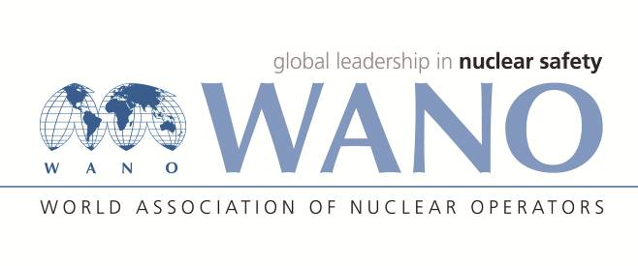 | Московский центр  Всемирная Ассоциация Организаций, эксплуатирующих Атомные Электростанции  ВАО АЭС – МЦ  Россия, 109507, Москва, Ферганская ул., 25  Тел. +7 495 376 15 87  Факс: +7 495 376 08 97  info@wanomc.ru

З А П Р О С
на получение технической и организационной информации
по линии ВАО АЭС

- АЭС/Организация: АЭС «КОЗЛОДУЙ»
- Тема информационного запроса: Сбор и хранение данных о загрязненных и/или облученных конструкциях, системах и компонентах (КСК), для нужд вывода из эксплуатации.
- Цель информационного запроса: Ознакомление с международным опытом, затрагивающим деятельности по сбору и хранению данных о загрязненных и/или облученных конструкциях, системах и компонентах для нужд планирования вывода из эксплуатации (ВЭ).
- Описание проблемы: В данный момент на АЭС „Козлодуй“ выполняется очень большой объем измерений загрязненных и/или облученных КСК, направленных в основном на эксплуатацию блоков. Для целей облегчения планирования будущего вывода из эксплуатации необходимо селектировать, прецизировать и архивировать те данные, которые использовались бы для нужд ВЭ.
- Конкретный вопрос:
- Выполняется ли контроль радиоактивно загрязненных и/или облученных КСК для целей планирования вывода из эксплуатации?
- Как регламентировано и в каком виде – программа, план, инструкция и др.?
- Какая часть/какой вид информации о загрязненных и облученных КСК, накопленных за период эксплуатации, будете использовать для планирования ВЭ? По каким критериям (методологиям) селектируется информация?
- Выполняются ли дополнительные (целевые) измерения для нужд планирования ВЭ вне охвата оперативных измерений?
- Выполнялась ли оценка индуцированной активности конструкционных материалов, использованных для реакторов и их компонентов (корпуса реактора, внутрикорпусных устройств, компонентов активной зоны и биологической защиты), которые активированы во время эксплуатации?
- Как организован сбор и хранение информации, необходимой для планирования ВЭ?
- Налична ли у и Вас обособленная отдельная базя данных для нужд планирования ВЭ, содержащая информацию о загрязненых и облученных КСК?
- Проводится ли анализ собираемой информации?
- Предложения по организациям, в которые адресован настоящий запрос:
Атомные станции в эксплуатации, которым не предстоит останов для вывода из эксплуатации в ближайщие 5 лет
- Подразделение – инициатор запроса: АЭС «КОЗЛОДУЙ»

- Контактные реквизиты инициатора запроса: Веселин Николов, КЛ ВАО AЭС
[VNikolov@npp.bg] [pakidanski@wanomc.ru]
- Дата запроса: 20.01. 2020г.

Ответственное лицо Ф.И.О.
Исполнитель
ФИО
Телефон

